提 案 書
昭和企画 0587(36)3271
名 称 | こども１１０番メール配信：対比表
種 類 | パソコン発 | 携帯電話発 |  | 携帯電話発
月額料金 | １,０５０円 | ３,１５０円 |  | １０５円／ｱﾄﾞﾚｽ
配信数 | ～1,000アドレス | ～1,000アドレス |  | 10アドレス～
初期費用 | 1万円 | 1万円 |  | なし
相違点 | パソコン発信 | 携帯電話発信 |  | 携帯電話発信
相違点 | 写真なし | 写真付 |  | 写真付
相違点 | 片方向 | 片方向 |  | 双方向
作業場所 | 事務所 | 現場 |  | 現場
使用手順 | ①文字情報を入力  ②送信 | ①文字情報を入力  ②写真撮影  ③送信 |  | ①文字情報を入力  ②写真撮影  ③送信
目 的 | 不審者情報、危機管理、防災、各種連絡
想定ケース | ①緊急配信
想定ケース | ②連絡（報告・連絡・相談）、防災情報、行事連絡
特 徴 | ①1,000アドレスに情報を発信できる
特 徴 | ②低料金：他社の２分の1から30分の1
アドレス自動収集 | 空メール、ＣＳＶ※
手 順 | ①お申込  ②アドレス受付用アドレスを送付  ③チラシ、ポスター、ＱＲコードを作成  ④『メール会員募集』を開始  ⑤アドレスを登録
イメージ図
パソコン・携帯発：片方向 |  |  | 携帯電話発：双方向
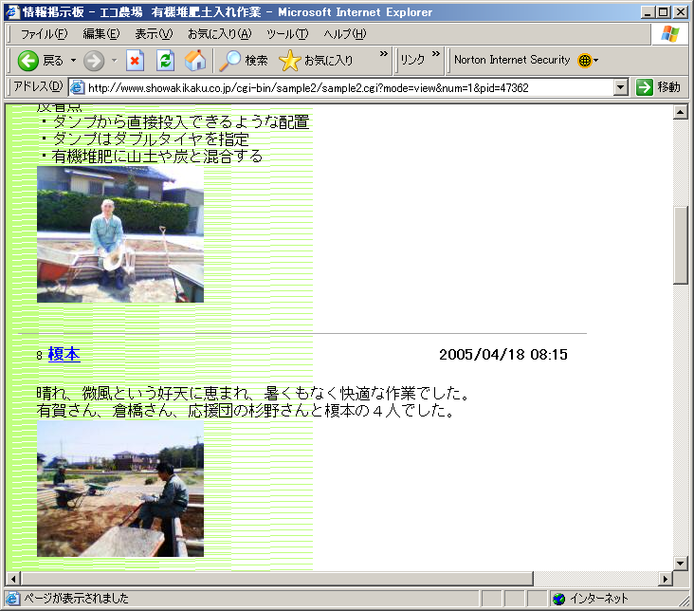  1  2  3  4  5  6  7  8  9  0  #  *  1  2  3  4  5  6  7  8  9  0  #  *  1  2  3  4  5  6  7  8  9  0  #  *  1  2  3  4  5  6  7  8  9  0  #  *  1  2  3  4  5  6  7  8  9  0  #  *  1  2  3  4  5  6  7  8  9  0  #  *  アドレス  1  2  3  4  5  6  7  8  9  0  #  * |  |  | 1  2  3  4  5  6  7  8  9  0  #  *  1  2  3  4  5  6  7  8  9  0  #  *  1  2  3  4  5  6  7  8  9  0  #  *  1  2  3  4  5  6  7  8  9  0  #  *  1  2  3  4  5  6  7  8  9  0  #  *  1  2  3  4  5  6  7  8  9  0  #  *  アドレス
※ＣＳＶ（コンマ セパレーテッド バリュー）とは、コンマで区切られた単位、エクセル方式ともいいます

